ASM1 Môn CSDL

-Phân tích, thiết kế CSDL

+ Loại hàng: Maloaihang, tên loại hàng

+ Mặt hàng: Mã MH, tên hàng, đơn vị tính, giá bán, loại hàng

+ Cửa hàng: Mã CH, tên CH, địa chỉ, số điện thoại, người đại diện

+ Phiếu xuất hàng: số phiếu, ngày lập, ngày xuất, số lượng xuất, tổng tiền

+ Mặt hàng (n) – Loại hàng (1)

+ Loại hàng (n) – Cửa hàng (n)

+ Cửa hàng (1) – Phiếu xuất hàng (n)

-Sơ đồ ERD

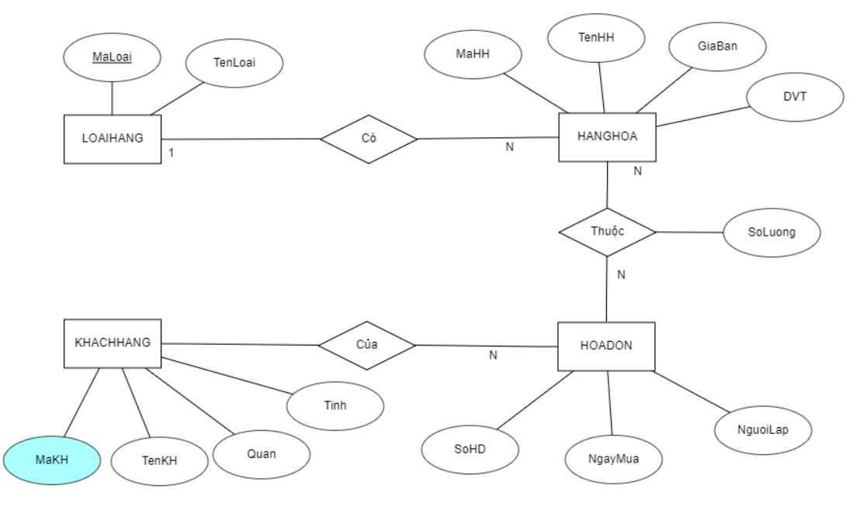

-Lược đồ CSDL quan hệ

